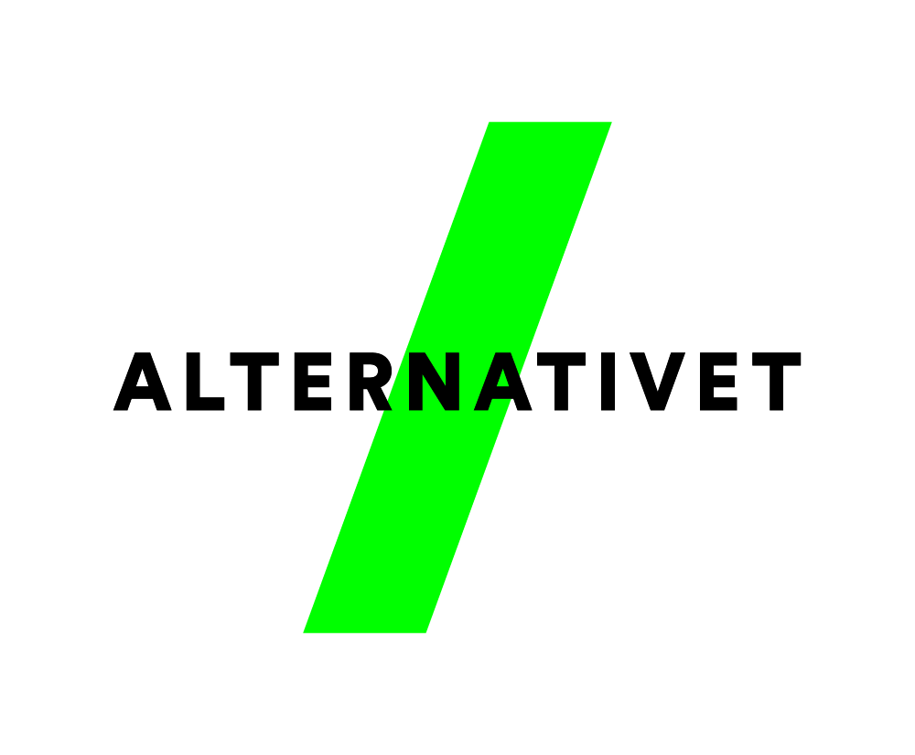
Kære medlem af Greve-Solrød lokalforening
Du inviteres hermed til en dag i Ny politisk kultur med lokalafdelingen i Greve-Solrød, samt til ekstraordinært årsmøde.
Vi har valgt at holde en dag, hvor vi kan tale forventninger og politik med hinanden, så det håber vi, at du har lyst til at deltage i.
Vi har i dag kun 3 medlemmer i vores bestyrelse og vi skal være 5, så vi har virkelig brug for, at der er nogen, som har lyst til at træde til, så bestyrelsen kan fungere. Vi holder møde ca 1 gang om måneden af 1,5-3 timers varighed, så det er den tid, du skal kunne afsætte.
På grund af maden, vil vi meget gerne have, at du tilmelder dig, men får du først mulighed for at deltage i sidste øjeblik, er du selvfølgelig stadig meget velkommen til at komme.
Vi glæder os til at se mange af jer!
Hilsen Bestyrelsen i Greve-Solrød lokalforening
Program for Ny politisk kultur møde & ekstra ordinært årsmøde lørdag den 19. november 2016
I Greve Borgerhus, kl. 11.30 – 15.00
PROGRAM
Kl. 11.30-11.35 Velkomst
Kl. 11.35-11.50 Kort præsentation rundt blandt alle medlemmer
Kl. 11.50-12.10 Hvad vil vi med vores lokalforening?
Kl. 12.10-12.30 Oplæg fra økologisk landmand og diskussion om økologisk landbrug
Kl. 12.30-12.50 Folkeskolen i Greve & Solrød – hvad ønsker vi? Og hvad kan vi gøre?
Kl. 12.50-13.00 Fremlæggelse af hvad vi er kommet frem til i løbet af dagen.
Kl.13.00-13.45 Let anretning nydes.
Kl. 13.45-14.00 Afholdes ekstraordinært årsmøde med følgende dagsorden:
1) Valg af 2 bestyrelsesmedlemmer og op til 5 suppleanter
2) Valg af kandidatudvalg til KV17
3) Evt.
Kl. 14.00-15.00 Frit samvær, her kan diskuteres politik, eller blot lære hinanden at kende.

